我国智能制造装备产业专利合作网络演化分析

杨 武，胡 倩
(北京科技大学经济管理学院，北京 100083)

摘要：基于2001—2020年我国智能制造装备产业合作专利数据，利用社会网络分析法构建专利合作网络，分析揭示网络主体及其空间演化规律。结果显示：（1）我国智能制造装备产业专利合作网络规模逐渐壮大，网络具有较强的知识交换和信息传输能力但是传递效率较低；部分创新主体之间已经建立起稳固的合作关系，网络向复杂化和社区化发展。（2）在不同产业生命周期，网络主体演化存在着较大差异并呈现出多元化合作发展；现阶段，国家电网公司等电力企业和研究机构成为推动智能制造装备产业发展的核心。（3）区域内部专利合作比例整体上不断提升，其中广东和上海的区域内部专利合作比例较高，区域边界对其专利合作的影响逐渐增强。（4）在跨区域专利合作网络中，北京处于核心位置且地位不断巩固；北京、江苏、广东扮演“高重要性-高协调性”的角色，不仅是信息交流的中心，也是其他区域之间的桥梁。研究启示为：应合理配置科技创新资源，保障各区域智能制造装备产业合作创新均衡发展，形成国内智能制造装备产业合理的空间布局。
关键词: 智能制造装备；专利合作网络；社会网络分析；产业生命周期
中图分类号：F426；G306；G301 文献标志码：A 文章编号：

Evolution Analysis of Patent Cooperation Network in China's Intelligent Manufacturing Equipment Industry

Yang Wu, Hu Qian
(School of Economics and Management, University of Science and Technology Beijing, Beijing 100083, China)

Abstract: Based on the cooperation patent data of intelligent manufacturing equipment industry in China from 2001 to 2020, this paper constructs patent cooperation network by using social network analysis method to reveal the main body and spatial evolution of the network. The results show that:(1)The scale of patent cooperation network of intelligent manufacturing equipment industry is gradually expanding, the network has strong knowledge exchange and information transmission capacity, but the transmission efficiency is low. Some innovation subjects have established solid cooperation relationship in the network, and the network is becoming complex and community. (2)In different industrial life cycles, there are great differences in the evolution of network subjects and presenting a diversified cooperative development. At the present stage, State Grid Corporation of China and other power enterprises and research institutions have become the core of promoting the development of intelligent manufacturing equipment industry. (3)The proportion of intra-regional patent cooperation is increasing on the whole, and the proportion of intra-regional patent cooperation is higher in Guangdong and Shanghai, the influence of regional boundaries on their patent cooperation is gradually enhanced. (4)In the inter-regional patent cooperation network, Beijing is in the core position and its position is constantly consolidated; Beijing, Jiangsu and Guangdong play the role of "high importance-high coordination", not only as the center of information exchange, but also as a bridge between other regions. The implications of the study are as follows: scientific and technological innovation resources should be rationally allocated to ensure the balanced development of cooperative innovation of intelligent manufacturing equipment industry in various regions, developing a reasonable spatial layout of domestic intelligent manufacturing equipment industry.
Key words: intelligent manufacturing equipment; patent cooperation network; social network analysis; industry life cycle

收稿日期：2021-04-30，修回日期：2021-08-05
基金项目：国家自然科学基金面上项目“我国专利密集型产业破解国外技术锁定的机理、路径与对策研究”（72074019）

1 研究背景
“智能制造”的概念最早出现在20世纪80年代，是指制造业生产活动的智能化。智能制造是以互联网技术为代表的高新技术与制造业的结合，是引领第四次工业革命的关键^{[1]} 。智能制造是新一轮工业革命的焦点，也是全球制造业发展的重要方向。作为一个新兴工业国家，我国目前仍存在高端核心技术依赖进口、技术创新体系不完善等问题，而智能制造成为了我国制造业转型升级的突破口和主要驱动力^{[2]}。2015年，我国从国家层面确定了建设制造强国的总体战略，明确提出要以新一代信息技术与制造业深度融合为主线，以推进智能制造为主攻方向，实现制造业由大变强的历史跨越。智能制造装备产业是智能制造的主要载体，是一个结合了制造、信息和人工智能等技术的高性能装备产业，近年来其产业规模在全球范围内迅速扩大^{[3]}。我国智能制造装备产业起步较晚，但由于国家政策的支持和企业、高校、科研机构的积极创新，产业水平不断提升，然而目前我国大部分的智能制造装备企业规模较小，品牌知名度和持续创新能力都比较薄弱。
创新是产业可持续发展的动力，专利通常被视为衡量技术创新的主要指标之一^{[4]} ，因为专利反映了最新的技术进步并详细记录了技术发明过程。然而，技术创新通常不是由单一的组织或个人独立完成的^{[5]} ，技术创新的复杂性和不确定性将促使更多组织选择合作创新^{[6]} 。在建设创新型国家的背景下，组织合作创新变得越发重要。Burg等^{[7]}认为合作创新可以促进组织或个人知识共享的频率提高，从而降低研发成本和风险、提高创新绩效。因此，越来越多的组织嵌入到复杂的合作网络中实现知识和资源的共享^{[8]}。合作专利是这种合作创新的直接产物，是指由两个及以上申请人共同申请的专利^{[9]}。当前，不同产业的合作专利申请数量也在增加^{[10]}，合作专利也成为了研究热点，如高霞等^{[11]}借助复杂网络分析方法研究我国信息通信技术（ICT）领域产学研合作创新网络形成的动力学机制和结构演化特征；李欣等^{[12]}构建多层网络，从多个维度来揭示新兴技术研发合作网络的动态演化特征；陈瑾宇等^{[13]}运用社会网络分析法，从静态和动态的视角分析了我国芯片产业专利合作网络的结构特征。
然而，现有研究存在两个方面的不足：一是缺乏基于产业生命周期和合作专利的角度对智能制造装备专利合作网络结构及空间分布的演化规律的剖析；二是大多数研究以某一个或多个企业为研究对象，缺乏企业、高校、科研院所等多元创新主体视角的研究。在此背景下，本研究选取我国智能制造装备产业的合作发明专利为研究对象，通过研究专利合作网络的特征和时空演化路径，利用社会网络分析方法和Gephi等可视化软件，定量描述我国智能制造装备产业的发展趋势，以促进提高产业创新能力和竞争力。
2 研究设计

2.1 数据来源及处理
以Innojoy专利数据库为数据源，检索在我国申请的智能制造相关专利。由于专利价值因类型而异，本文中只包括发明专利，因为普遍认为发明专利的创新性和价值高于实用新型和外观设计专利^{[14]}。首先，将关键词搜索范围设置为专利的标题和摘要，搜索专利申请时间为2001—2020年。采用高频词汇统计方法，结合我国公布的《战略性新兴产业重点产品和服务指导目录》（2016版）确定智能制造的高频关键词。其次，在数据分析之前需要进行筛选，按照以下步骤进行：（1）合作发明专利是两个以上组织或个人申请的专利，因此筛选出具有两个及以上申请人的专利；（2）由于本文侧重于国内层面，因此排除涉及外国机构申请的专利；（3）由于个人申请人缺乏位置信息，因此排除涉及个人申请的专利。最终整理出智能制造装备合作发明专利2 139件，以此作为样本数据。
图1描述了合作申请专利数量及申请主体数量的变化趋势。其中，2001—2010年，年均专利合作申请量为9.3件，年均申请主体数量为15个，合作申请专利数量及申请主体数量均较少，这是由于在这一时期我国智能制造技术创新能力较弱且缺乏相关政策支持；2010年起，我国将智能制造及设备列为高端制造装备的重点发展领域，并将智能制造技术列入国家“十二五”规划、国家中长期发展规划优先发展和支持的重点领域，专利合作申请量由2010年的29件增加到2015年的217件，年均增长率为52. 6%，申请主体数量规模扩大近5倍；2015年，我国将智能制造确定为主攻方向，将我国智能制造技术的研究与应用推向了高潮；2016年，专利合作申请量和申请主体数量虽然呈现轻微的下降趋势，但2017年后又开始快速增加，年均专利合作申请量近300件，年均申请主体数量近350个。总体而言，在国家政策与技术创新发展的影响下，我国智能制造装备产业专利合作呈现出明显的阶段性特征，本研究将其产业生命周期划分为萌芽期（2001—2010年）、成长期（2011—2015年）、成熟期（2016—2020年）3个阶段，对其专利合作网络的特征及演化路径进行研究。
图1 我国智能制造装备产业合作申请专利及申请主体数量变化趋势

2.2 研究方法与框架
基于上述3个时期的样本数据，运用社会网络分析法及Gephi、ArcGIS等可视化软件构建专利合作网络，对我国智能制造装备产业专利合作网络特征及演化情况展开分析。研究框架如图2所示。
数据获取与处理
产业生命周期

萌芽期
（2001—2010年）

发展期
（2011—2015年）

成熟期
（2016—2020年）
专利合作网络主体演化分析

专利合作网络空间演化分析
宏观演化分析
微观演化分析
区域内部合作
演化分析

跨区域合作
演化分析

社会网络分析&网络可视化
Gephi 0. 9. 2
ArcGIS 10. 8
Innojoy专利
数据库
专利数据
检索与下载
数据筛选
构建专利
合作数据集
图2 研究框架

社会网络分析法是一种综合利用图论和数学模型研究复杂网络的方法^{[15]}，广泛用于构建合作网络以分析其特征和结构。近年来，社会网络分析方法已经在不同产业的网络特征和演变方面得到了探索^{[16]}，本研究采用网络拓扑结构指标和网络节点中心性指标进行分析。
（1）网络拓扑结构指标。采用网络节点数、网络边数、联接次数、网络密度、平均路径长度、平均聚类系数、网络直径、平均度、平均加权度、模块度Q值等10个指标来反映专利合作网络的拓扑结构特征，这些指标在社会网络演化中被广泛使用^{[17]}。网络的基本要素就是节点和连线，节点数反映了网络规模，网络规模越大说明开展智能制造专利合作的主体越多；网络边数是指节点间连线的总数，反映了专利合作网络中合作关系的总量。网络密度是指网络中实际连接节点数与潜在最大连接节点数之比，表征了专利合作网络的紧密程度，高网络密度意味着网络节点之间高度互动、信息传递及网络运行快速。网络平均路径长度是指网络信息传输过程中的平均节点数，若专利合作网络的平均路径长度指标的数值较小，则表示所有的节点通过非常短的路径连接，具有小世界性，此时网络具有较强的信息传输能力^{[18]}。网络直径是任意两节点最短路径中最长的一条，即专利合作网络中两节点进行合作的最远距离。网络平均度是指所有节点的度值平均值，可以反映专利合作网络中所有节点合作伙伴数量的平均值。网络平均加权度是指所有节点加权度的平均值，若平均度小于平均加权度，表示专利合作网络中某些节点间进行了多次合作，建立了稳固的合作关系。网络节点的聚类系数是指节点与邻接节点之间实际存在的边数占可能存在的最大边数之比。网络平均聚类系数是指网络中所有节点聚类系数的平均值，可以反映专利合作网络中节点的邻接节点之间建立合作关系的平均概率。网络模块度Q值为在网络中落在同一组内的边的比例减去对这些边进行随机分配所得到的期望值，反映了网络在某种社区划分的状态下与随机网络之间的差异，该指标越大说明网络社区划分的质量越好。
（2）网络节点中心性指标。采用点度中心性、中间中心性和特征向量中心性来识别专利合作网络中演化过程中的核心节点。点度中心性是指在网络中与节点有直接合作关系的组织数量，点度中心性越大表示节点的合作伙伴越多并处于网络中心地位；中间中心性表征着节点占据了另外两个节点的中间位置的程度，能反映网络中某一节点机构对其他节点的控制力^{[19]}；特征向量中心性是反映邻接节点重要性的指标，特征向量中心性越高表示节点拥有更多的重要合作伙伴，可供其利用的信息资源较多^{[20]}。
3 专利合作网络主体演化分析

3.1 宏观演化分析
基于上述3个时期样本数据，参照曹霞等^{[21]}关于专利合作网络图谱分析的方法，以所提取的专利申请者为节点、专利合作关系为边，运用Gephi软件分别构建萌芽期、成长期和成熟期的专利合作网络演化图谱（如图3所示），从产业生命周期视角分析我国智能制造装备产业不同时期的专利合作情况。此外，为进一步分析专利合作网络结构特征的演化，运用社会网络分析方法对专利合作网络的拓扑结构指标进行测度，如表1所示。
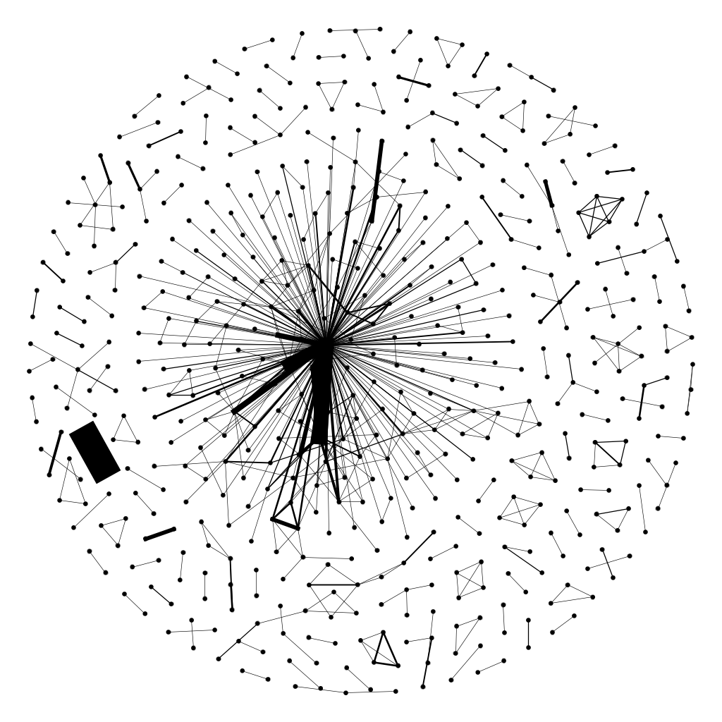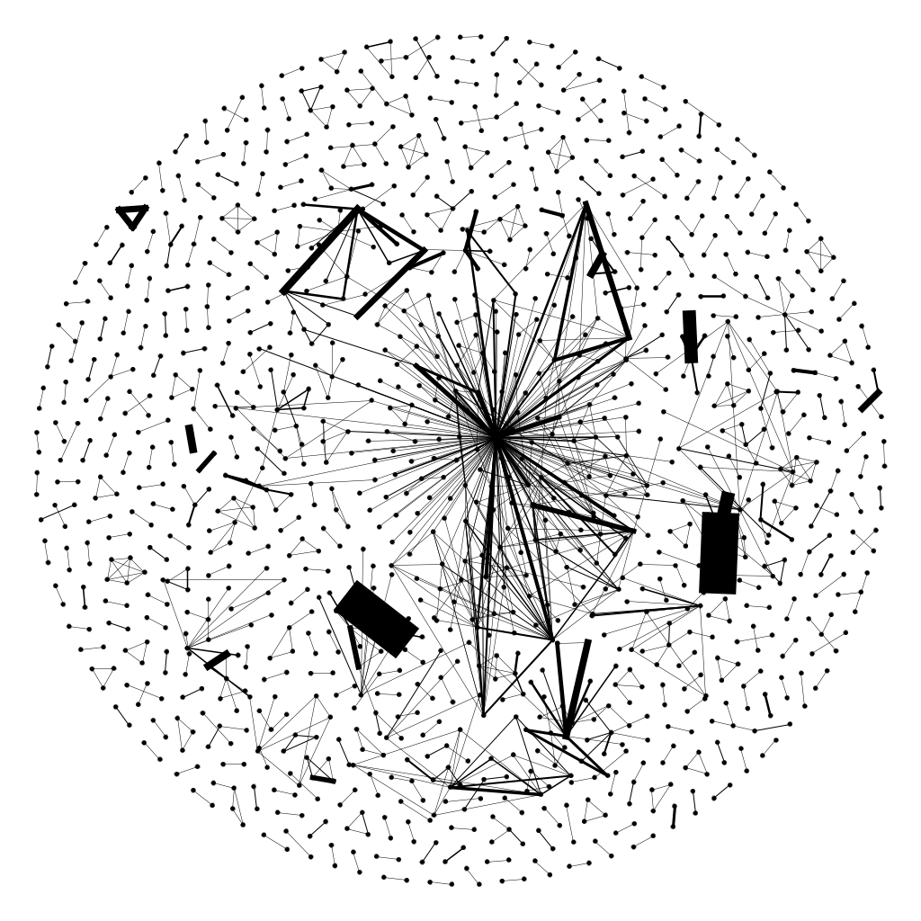
（a）萌芽期（2001—2010年） （b）成长期（2011—2015年） （c）成熟期（2016—2020年）
图3 我国智能制造装备产业专利合作网络拓扑结构演化图谱

【表1内标红的指标按规范补充标注单位】
表1 2001—2020年我国智能制造装备产业专利合作网络结构特征
网络结构特征 | 萌芽期 | 成长期 | 成熟期
网络节点数 | 118 | 555 | 1 293
网络边数 | 93 | 613 | 1 267
联结次数 | 270 | 2 106 | 4 462
网络密度 | 0.013 | 0.004 | 0.002
网络直径 | 2 | 5 | 8
平均路径长度 | 1.324 | 2.173 | 2.755
平均聚类系数 | 0.755 | 0.827 | 0.746
平均度 | 2.244 | 2.209 | 1.960
平均加权度 | 6.049 | 7.589 | 6.902
模块度Q值 | 0.930 | 0.696 | 0.902

由图3和表1可知，专利合作网络的规模不断扩张，节点数从萌芽期时的118个增长到成熟期的1 293个，网络规模扩大10倍，其中成长期的增长率最高，同时网络边数和联结次数也大幅增加，说明越来越多的主体通过专利合作参与到智能制造的研发活动中，合作主体之间的合作频率不断增加；而网络密度下降的同时网络直径持续上升说明专利合作网络仍相对稀疏，网络中新节点的加入稀释了网络密度，导致知识和信息资源传递速度与合作效率降低，说明我国智能制造产业内的专利合作仍有很大潜力；平均路径长度逐渐降低但整体水平较低、平均聚类系数先增后减但整体水平较高，意味着网络合作主体之间知识交换和信息传输能力较强；节点的平均度维持在2左右，表明平均每个节点拥有两个合作伙伴，而节点的平均加权度大于平均度表明，已经建立合作关系的某些节点之间可能存在多次合作；模块度Q值在成熟期为0. 902，接近于1，说明专利合作网络向复杂化发展，社区内部节点间联系紧密，有着良好的社区结构。

3.2 微观演化分析
为进一步分析专利合作网络中核心节点的演化情况，本研究挖掘了3个时期的点度中心性、中间中心性和特征向量中心性排名前五的节点（如表2所示），这3个指标分别反映节点拥有合作伙伴的数量、在网络中的控制力，以及其合作伙伴在网络中的重要性，从而识别专利合作网络演化过程中的核心节点。
在萌芽期，鸿海精密工业股份有限公司的点度中心性最高，中国海洋石油总公司的中间中心性和特征向量中心性最高，北京航空航天大学、中国科学技术大学、北京科技大学、中海石油研究中心等高校、科研机构也占据重要地位，说明该阶段专利合作网络中创新主体主要是高校、科研机构和成熟的工业企业，可能是由于该时期知识和信息资源比较匮乏；此外，在萌芽期排名前五的核心节点在后续阶段则不再处于核心位置，这些核心节点在成长期、成熟期的专利合作网络中并不活跃。从成长期开始，国家电网公司的3类中心性指标均处于首位，成为了专利合作网络中的核心，表明国家电网公司在专利合作网络中拥有合作伙伴的数量最多、在网络中的控制力最强，其合作伙伴在网络中属于重要节点，进一步说明国家电网掌握着较多的知识资源，并且在网络的信息资源流动中起着重要调控作用。
从整体来看，萌芽期专利合作网络的核心节点大部分是高等院校、研究机构和成熟的工业企业，但在成长期和成熟期，与电力相关的企业及研究机构成为核心节点。核心节点的组织类型发生变化的主要原因如下：其一，这可能是由于我国从2010年起将智能制造及设备列为高端制造装备的重点发展领域，并将智能制造技术列入国家“十二五”规划，得到了国家政策的扶持；其二，智能制造装备产业的上下游多为机电产品，同时我国智能制造推进的十大重点领域大多与电力、电子信息技术密不可分，因此，国家与地方的电力公司及研究机构以其自身信息资源的优势逐渐成为了专利合作网络中的核心节点，推动了智能制造的创新发展。
表2 2001—2020年我国智能制造装备产业专利合作网络的核心节点
阶段 | 点度中心性 | 中间中心性 | 特征向量中心性
萌芽期 | 鸿海精密工业股份有限公司 | 中国海洋石油总公司 | 中国海洋石油总公司
萌芽期 | 鸿富锦精密工业（深圳）有限公司 | 北京四方继保自动化股份有限公司 | 中海石油研究中心
萌芽期 | 中国海洋石油总公司 | 上海市电力公司 | 中海油田服务股份有限公司
萌芽期 | 北京四方继保自动化股份有限公司 | 中海石油研究中心 | 中国科学技术大学
萌芽期 | 北京航空航天大学 | 北京航空航天大学 | 北京科技大学
成长期 | 国家电网公司 | 国家电网公司 | 国家电网公司
成长期 | 江苏省电力公司 | 国网浙江省电力公司宁波供电公司 | 江苏省电力公司
成长期 | 奇智软件（北京）有限公司 | 国网上海市电力公司 | 中国电力科学研究院
成长期 | 北京奇虎科技有限公司 | 北京四方继保自动化股份有限公司 | 国网福建省电力有限公司
成长期 | 中国电力科学研究院 | 清华大学 | 国电南瑞科技股份有限公司
成熟期 | 国家电网公司 | 国家电网公司 | 国家电网公司
成熟期 | 珠海格力电器股份有限公司 | 重庆大学 | 国网江苏省电力有限公司
成熟期 | 北京京东世纪贸易有限公司 | 广东电网有限责任公司佛山供电局 | 国电南瑞科技股份有限公司
成熟期 | 北京京东尚科信息技术有限公司 | 广东电网有限责任公司 | 国网江苏省电力有限公司电力科学研究院
成熟期 | 珠海联云科技有限公司 | 国网上海市电力公司 | 江苏省电力试验研究院有限公司

4 专利合作网络空间演化分析
为挖掘地域空间对我国智能制造装备专利合作的影响，对专利合作网络的空间演化情况进行分析。样本数据仅包括第一申请人的地址，而根据法律规定，所有企业或组织都必须注册一个地址，因此本研究将企业或组织名称与其在国家工商行政管理局的注册信息进行匹配，获得其他申请人的地址，以进行专利合作网络空间演化分析。
4.1 区域内部合作演化分析
表3反映了我国智能制造装备区域内部专利合作数量及其所占比例的演化情况。在萌芽期，各区域专利合作总次数较少，区域内部合作比例不具有代表性，而从成长期开始，智能制造专利合作规模快速增长，因此本文将重点关注成长期和成熟期。根据专利合作网络在成长期和成熟期的区域内部合作比例均值，划分了3类区域。第一类区域的内部合作比例始终高于35%，只有广东和上海在两个时期的内部合作比例均高于35%，且呈上升趋势，表明广东和上海比较依赖于区域内的知识交流，区域边界对其专利合作行为影响较大且逐渐增强。第二类区域的内部合作比例始终低于35%，主要包括安徽、湖北、天津、河南、四川、河北、辽宁、湖南、陕西、江西、黑龙江、贵州、宁夏等省份，特别是甘肃、海南、西藏、新疆在成长期和成熟期的内部合作比例均为0，可能是由于其区域内部资源比较匮乏，只能跨区域寻求资源丰富的合作伙伴；香港和台湾在两个时期的内部合作比例也均为0，这是由于样本数据缺乏对其内部专利合作情况的统计【病残句，表意不通达】。第三类区域包括两个时期内部合作比例发生显著变化的区域，其中北京、江苏、山东、浙江、广东、重庆、福建、广西、内蒙古、吉林和青海的内部合作比例从低于35%上升至35%以上，区域内合作逐渐加强。总体来说，区域内部合作比例从萌芽期的18. 86%扩大到成熟期的45. 49%，创新主体更倾向于在区域内进行专利合作，这可能是由于地理邻近不仅可以降低合作成本，还可以提高技术创新效率。

【表3内：1.标红的指标按规范补充标注单位；2.占比为0的没必要用“0%”表示，按规范表述为“0”】
表3 2001—2020年我国智能制造装备产业区域内部专利合作数量及占比
区域 | 萌芽期 |  |  | 成长期 |  |  | 成熟期
区域 | 合作次数 | 内部合作 | 内部合作  比例 | 合作次数 | 内部合作 | 内部合作  比例 | 合作次数 | 内部合作 | 内部合作  比例
北京 | 36 | 8 | 22. 22% | 409 | 132 | 32. 27% | 531 | 206 | 38. 79%
广东 | 30 | 5 | 16. 67% | 73 | 33 | 45. 21% | 422 | 337 | 79. 86%
江苏 | 13 | 1 | 7. 69% | 111 | 29 | 26. 13% | 184 | 96 | 52. 17%
山东 | 4 | 0 | 0 | 55 | 17 | 30. 91% | 154 | 80 | 51. 95%
上海 | 16 | 8 | 50. 00% | 49 | 19 | 38. 78% | 131 | 67 | 51. 15%
浙江 | 5 | 3 | 60. 00% | 44 | 10 | 22. 73% | 102 | 53 | 51. 96%
安徽 | 5 | 0 | 0% | 14 | 4 | 28. 57% | 78 | 18 | 23. 08%
湖北 | 5 | 1 | 20. 00% | 21 | 1 | 4. 76% | 70 | 7 | 10. 00%
天津 | 10 | 0 | 0% | 32 | 0 | 0% | 73 | 5 | 6. 85%
河南 | 7 | 3 | 42. 86% | 32 | 6 | 18. 75% | 57 | 16 | 28. 07%
四川 | 2 | 0 | 0% | 10 | 2 | 20. 00% | 47 | 13 | 27. 66%
重庆 | 0 | 0 | 0% | 7 | 1 | 14. 29% | 47 | 23 | 48. 94%
河北 | 5 | 0 | 0% | 15 | 0 | 0% | 38 | 3 | 7. 89%
福建 | 0 | 0 | 0% | 24 | 1 | 4. 17% | 32 | 12 | 37. 50%
辽宁 | 7 | 0 | 0% | 19 | 2 | 10. 53% | 28 | 3 | 10. 71%
湖南 | 0 | 0 | 0% | 12 | 3 | 25. 00% | 22 | 6 | 27. 27%
陕西 | 2 | 1 | 50. 00% | 14 | 0 | 0% | 23 | 2 | 8. 70%
江西 | 0 | 0 | 0% | 15 | 0 | 0% | 12 | 1 | 8. 33%
黑龙江 | 2 | 2 | 100. 00% | 5 | 0 | 0% | 10 | 2 | 20. 00%
广西 | 1 | 0 | 0% | 9 | 1 | 11. 11% | 10 | 7 | 70. 00%
台湾 | 17 | 0 | 0% | 18 | 0 | 0% | 8 | 0 | 0%
贵州 | 2 | 0 | 0% | 3 | 0 | 0% | 7 | 1 | 14. 29%
宁夏 | 0 | 0 | 0% | 5 | 0 | 0% | 6 | 2 | 33. 33%
山西 | 1 | 0 | 0% | 13 | 0 | 0% | 10 | 1 | 10. 00%
内蒙古 | 0 | 0 | 0% | 3 | 0 | 0% | 5 | 2 | 40. 00%
新疆 | 0 | 0 | 0% | 4 | 0 | 0% | 5 | 0 | 0%
吉林 | 2 | 0 | 0% | 3 | 0 | 0% | 4 | 3 | 75. 00%
甘肃 | 1 | 0 | 0% | 1 | 0 | 0% | 5 | 0 | 0%
云南 | 1 | 1 | 100. 00% | 2 | 1 | 50. 00% | 3 | 1 | 33. 33%
青海 | 1 | 0 | 0% | 1 | 0 | 0% | 2 | 1 | 50. 00%
海南 | 0 | 0 | 0% | 0 | 0 | 0% | 1 | 0 | 0%
西藏 | 0 | 0 | 0% | 1 | 0 | 0% | 0 | 0 | 0%
香港 | 0 | 0 | 0% | 0 | 0 | 0% | 1 | 0 | 0%
合计 | 175 | 33 | 18. 86% | 1 024 | 262 | 25. 59% | 2 128 | 968 | 45. 49%

4.2 跨区域合作演化分析
为研究专利跨区域合作情况，利用ArcGIS软件绘制出3个阶段专利合作的空间结构演化图谱，如图4所示，图中各点分别对应省级行政区域，连线代表合作关系，连线粗细代表跨区域合作数量大小。可见我国智能制造装备跨区域专利合作规模不断扩大，但北京一直处于专利合作网络的核心位置；江苏、广东和上海凭借较高的科研水平和经济发展水平，也在专利合作网络中发挥主导作用；此外，湖北、山东和安徽由于其地理优势，专利合作规模也逐渐扩大，在网络中的地位不断提升；而内蒙古、西藏、新疆、云南、海南、宁夏等地在专利合作网络中处于边缘位置。
从产业生命周期来看，萌芽期的网络较为稀疏，跨区域专利合作主要集中在北京、江苏、广东、台湾之间，其中广东、江苏与台湾的合作深度较强；成长期的网络规模和密度都有了显著提升，形成北京向江苏、广东、上海等地辐射的专利合作网络；成熟期网络向稠密化发展，各地区都不同程度地参与了专利合作，整体上跨区域合作强度呈现从东—中—西依此递减的趋势，广东、江苏、上海、湖北、四川的专利合作强度进一步提升，而西部和东北地区在专利创新合作方面仍有较大的发展空间。
（a）萌芽期（2001—2010年） （b）成长期（2011—2015年）
（c）成熟期（2016—2020年）
图4 我国智能制造装备产业跨区域专利合作网络演化图谱

此外，本研究构建了“重要性-协调性”矩阵（如图5所示）来分析我国智能制造装备跨区域专利合作的分布模式，用点度中心性表示区域的重要性，用中间中心性表示区域的协调性，两条垂线分别表示平均重要性和协调性。如果某区域在平均值的右侧或上侧，说明该区域具有高重要性或高协调性；而对于“低重要性-低协调性”的区域没有标注。可见北京、江苏、广东在3个时期均扮演“高重要性-高协调性”的角色，它们不仅是信息交流的中心，也是其他区域之间的桥梁；贵州、河北在萌芽期的网络中起着协调作用；上海从成长期开始也成为了“高重要性-高协调性”区域；浙江的重要性不断提升但是协调性先增后减，可能是由于在成长期为了快速发展而作为中介起协调作用。总体而言，第二象限的区域发生了很大的变化，河南、山东、湖北、安徽共同崛起，改变了我国智能制造装备产业专利合作区域分布；与萌芽期相比，“低重要性-高协调性”的区域数量减少，“高重要性-低协调性”的区域数量增加，表明愿意成为网络中介的区域较少，大多数区域直接与知识和技术密集型区域合作，如北京、广东、江苏，以直接获取知识和信息资源。
（a）萌芽期（2001—2010年）
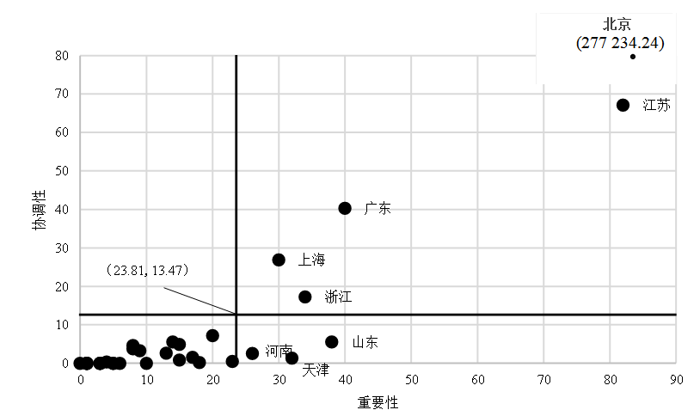
（b）成长期（2011—2015年）
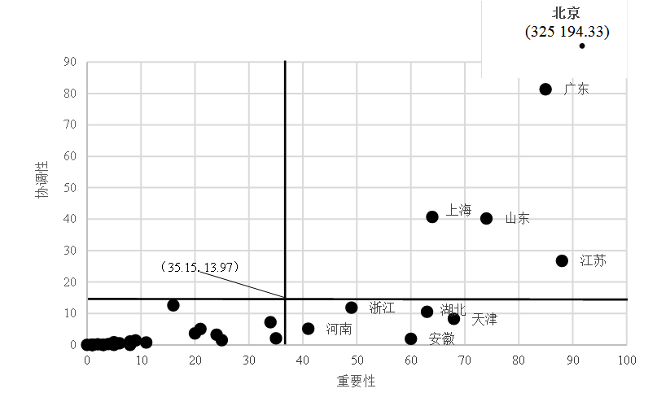
（c）成熟期（2016—2020年）
图5 我国智能制造装备产业跨区域专利合作的分布模式

5 结论及建议
本研究基于2001—2020年我国智能制造装备产业专利合作申请数据，运用社会网络分析法，剖析了萌芽期、成长期和成熟期专利合作网络主体及其空间的动态演化，主要得到以下结论：
（1）在2001—2020年间，我国智能制造装备产业的专利合作网络规模逐渐壮大，且呈现明显的阶段特征。从成长期开始，网络节点数与网络边数均迅速增多，网络规模呈爆发式增长；网络具有较强的知识交换和信息传输能力但是传递效率较低；部分创新主体之间已经建立起稳固的合作关系，专利合作网络向复杂化和社区化发展。
（2）在不同产业生命周期，智能制造装备产业的专利合作网络主体演化存在着较大差异，并呈现出多元化合作发展趋势。在萌芽期，专利合作网络的核心节点以高校、科研机构和成熟的工业企业为主；在成长期和成熟期，国家电网公司等电力相关企业和研究机构成为了推动智能制造装备产业发展的核心节点。
（3）区域内部与跨区域专利合作呈现出不同的空间演化规律。就区域内部专利合作而言，广东和上海的区域内部专利合作比例较高，区域边界对其专利合作的影响逐渐增强；而甘肃、海南、西藏、新疆的区域内部专利合作比例为0，区域边界对其专利合作基本无影响。就跨区域专利合作而言，北京处于跨区域专利合作网络的核心位置，且地位不断巩固；同时，江苏、广东和上海在网络中发挥主导作用，而内蒙古、西藏、新疆、云南、海南、宁夏等地在网络中处于边缘位置。就跨区域专利合作的分布模式而言，北京、江苏、广东扮演“高重要性-高协调性”的角色，它们不仅是信息交流的中心，也是其他区域之间的桥梁，大多数其他地区与这类知识和技术密集型地区合作以获得新的知识和信息资源。
随着新一代信息通信技术与制造业的深度融合，以智能制造为核心的新一轮产业变革正在全球范围内兴起，大力实施智能制造是我国在经济发展新常态下打造新的国际竞争优势的必然选择。为实现制造强国的远景目标，未来我国应在以下几方面作出进一步努力：第一，通过建立知识和信息共享平台以提升网络信息传递效率，促使各创新主体之间形成新的合作关系；第二，鼓励横向和纵向专利合作，并引导核心节点展开深度合作，从而优化专利合作网络内部创新资源配置；第三，合理配置科技创新资源，保障各区域智能制造装备产业合作创新均衡发展；第四，积极推动智能制造装备产业跨区域合作，充分发挥北京、上海、广东及东部等地的技术和经济优势，形成国内智能制造装备产业合理的空间布局。

参考文献：
[1]CHENG G J, LIU L T, QIANG X J, et al. Industry 4. 0 development and application of intelligent manufacturing [C]//2016 International Conference on Information System and Artificial Intelligence (ISAI).Piscataway:IEEE,2016.
[2]SUN H Y, GENG CH X. Environmental research on financing efficiency and dynamic adjustment of capital structure of strategic emerging industries[J].Journal of Environmental Protection and Ecology,2019,20(3):1586-1597.
[3]赵剑波.推动新一代信息技术与实体经济融合发展：基于智能制造视角[J].科学学与科学技术管理,2020, 41(3): 3-16.
[4]ZHANG G P, LV X F, DUAN H B. How do prolific inventors impact firm innovation in ICT: implications from patent co-inventing network[J].Technology Analysis & Strategic Management, 2014,26(9):1091-1110.
[5]FISCHER M M, VARGA A. Technological innovation and interfirm cooperation: an exploratory analysis using survey data from manufacturing firms in the metropolitan region of Vienna[J].International Journal of Technology Management,2009,24(8):724-742.
[6]POWELL W W, SMITH DOERR K L. Interorganizational collaboration and the locus of innovation: networks of learning in biotechnology[J].Administrative Science Quarterly,1996,41(1):116-145.
[7]BURG E V, BERENDS H, RAAIJ E. Framing and interorganizational knowledge transfer: a process study of collaborative innovation in the aircraft industry[J].Journal of Management Studies,2014,51(3):349-378.
[8]吴菲菲,栾静静,黄鲁成,等.产业技术链视角下研发合作伙伴识别研究[J].科技进步与对策,2018,35(1): 73-79.
[9]BELDERBOS R, CASSIMAN B, FAEMS D, et al. Co-ownership of intellectual property: exploring the value-appropriation and value-creation implications of co-patenting with different partners[J].Research Policy, 2014,43( 5):841-852.
[10]LO C C, CHO H C, WANG P W. Global R&D collaboration in the development of nanotechnology: the impact of R&D collaboration patterns on patent quality[J].Sustainability,2020,12(15):1-12.
[11]高霞,陈凯华.合作创新网络结构演化特征的复杂网络分析[J].科研管理,2015,36(6):28-36.
[12]李欣,温阳,黄鲁成,等.多层网络分析视域下的新兴技术研发合作网络演化特征研究[J].情报杂志,2021, 40(1):62-70.
[13]陈瑾宇,马丽仪,陶秋燕,等.我国芯片产业专利合作网络的结构特征[J].科技管理研究,2020,40(8):102-111.
[14]张杰,郑文平.创新追赶战略抑制了中国专利质量么?[J].经济研究,2018,53(5):28-41.
[15]DAKICHE N, TAYEB B S, SLIMANI Y, et al. Tracking community evolution in social networks: a survey[J]. Information Processing & Management,2018,56(3):1084-1102.
[16]李树祥,褚淑贞,杨庆,等.江苏省生物医药专利合作网络演化特征分析[J].科技管理研究,2021,41(2):181-186.
[17]DONG D, GAO X, SUN X, et al. Factors affecting the formation of copper international trade community: based on resource dependence and network theory[J].Resources Policy, 2018,57(3):167-185.
[18]ZHANG P, SUN M, ZHANG X, et al. Who are leading the change? The impact of China's leading PV enterprises: a complex network analysis[J].Applied Energy,2017,207(23):477-493.
[19]陈欣. "一带一路"沿线国家科技合作网络比较研究[J].科研管理,2019,40(7):22-32.
[20]刘雅琴,余谦.新能源汽车专利合作网络的结构特征及演化分析[J].北京理工大学学报(社会科学版),2019, 21(6):31-40.
[21]曹霞,李传云,林超然.基于新能源汽车的专利合作网络演化研究[J].科研管理,2019,40(8):179-188.

作者简介：杨武（1961—），男，山东临沂人，教授，博士研究生导师，主要研究方向为技术创新；胡倩（1997—），通信作者，女，湖北宜昌人，硕士研究生，主要研究方向为知识产权管理。

